Nama Penulis | : Olyvia Enjelita Paonganan
NIRM | :2020164508
Judul Skripsi | : Analisis Teologis tentang Keselamatan Menurut  Paham Epikuros dan Stoa dan Implikasinya bagi  Pembinaan Iman Warga Gereja Toraja Jemaat  Sandangan, Klasis Buakayu
Tanggal Pemeriksaan : 26 Januari 2022 (09:05PM)  Similarity | : 17 %¹ ²
Dinyatakan MEMENUHI SYARAT ambang batas toleransi. Jika dikemudian
hari ditemukan kekeliruan karena keterbatasan aplikasi, seperti adanya kesamaan dengan
karya ilmiah yang lain yang lebih awal mendapatkan pengakuan sebagai hak cipta
(misalnya karya ilmiah tersebut belum publish secara Online), maka semua konsekuensi
yang ditimbulkan menjadi tanggung jawab penulis skripsi.
Demikian surat keterangan ini, dipergunakan sebagaimana mestinya.
Penulis Skripsi,

Olyvia En jelita Paonganan
NIRM 2020164508
TanaToraja, 31 Januari 2022
Ketua LPPM IAKN Toraja,
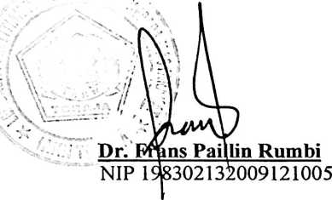
¹ Coret Salah Satu
² Maksimal 20%
iv

